Opdracht onderzoek etalages.
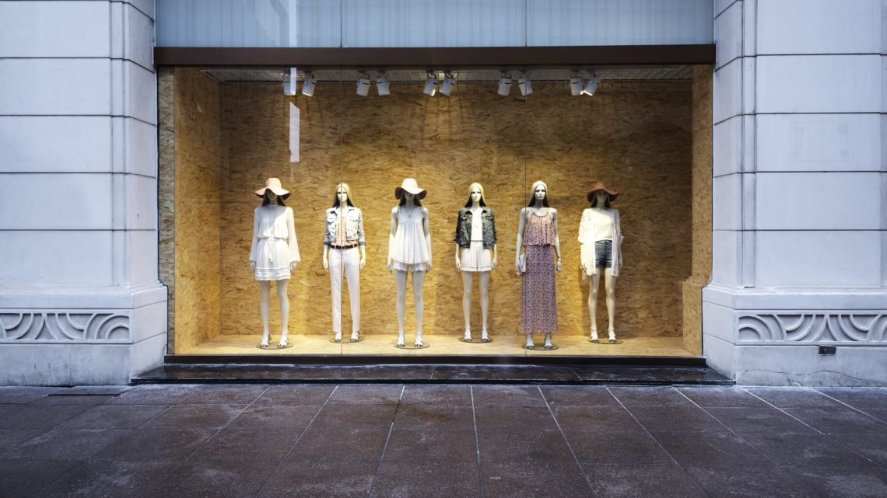
We hebben net de theorie van presenteren en etalages door genomen.
Je gaat straks op pad om een onderzoek naar etalages te doen.
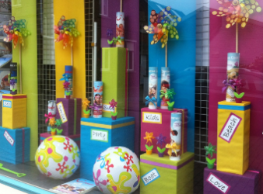
Hierbij zoek je een 5-tal etalages op in de stad en maakt meerdere foto’s van de etalage:
- Vanaf de voorkant gezien.
- Vanaf links gezien.
- Vanaf rechts gezien.
Deze foto’s plak je in het onderstaand schema. Daarna beantwoord je de vragen die bij elke etalage. Beantwoord netjes, foutloos en volledig !!
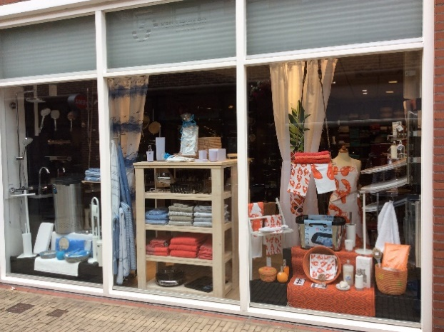
Vertrektijd:
Tijd dat je terug moet zijn :
Je gaat nu de foto’s verwerken in onderstaand schema en de vragen beantwoorden.
Etalage is van :
FOTO’S

Wat is het thema van deze etalage?

Waar zitten de lichtpunten/spots?

Welke kleuren worden er gebruikt?

Hoe is de compositie?

Welke producten vallen het meest op?

Zijn er nieuwe producten? Hoeveel zijn het er?

Is er een aanbieding? Wat wordt er aangeboden?

Wat vind jij van deze etalage? Wat voor cijfer zou jij er voor geven en waarom?

Etalage is van :
FOTO’S

Wat is het thema van deze etalage?

Waar zitten de lichtpunten/spots?

Welke kleuren worden er gebruikt?

Hoe is de compositie?

Welke producten vallen het meest op?

Zijn er nieuwe producten? Hoeveel zijn het er?

Is er een aanbieding? Wat wordt er aangeboden?

Wat vind jij van deze etalage? Wat voor cijfer zou jij er voor geven en waarom?

Etalage is van :
FOTO’S

Wat is het thema van deze etalage?

Waar zitten de lichtpunten/spots?

Welke kleuren worden er gebruikt?

Hoe is de compositie?

Welke producten vallen het meest op?

Zijn er nieuwe producten? Hoeveel zijn het er?

Is er een aanbieding? Wat wordt er aangeboden?

Wat vind jij van deze etalage? Wat voor cijfer zou jij er voor geven en waarom?

Etalage is van :
FOTO’S

Wat is het thema van deze etalage?

Waar zitten de lichtpunten/spots?

Welke kleuren worden er gebruikt?

Hoe is de compositie?

Welke producten vallen het meest op?

Zijn er nieuwe producten? Hoeveel zijn het er?

Is er een aanbieding? Wat wordt er aangeboden?

Wat vind jij van deze etalage? Wat voor cijfer zou jij er voor geven en waarom?

Etalage is van :
FOTO’S

Wat is het thema van deze etalage?

Waar zitten de lichtpunten/spots?

Welke kleuren worden er gebruikt?

Hoe is de compositie?

Welke producten vallen het meest op?

Zijn er nieuwe producten? Hoeveel zijn het er?

Is er een aanbieding? Wat wordt er aangeboden?

Wat vind jij van deze etalage? Wat voor cijfer zou jij er voor geven en waarom?

